Каратузский сельсовет
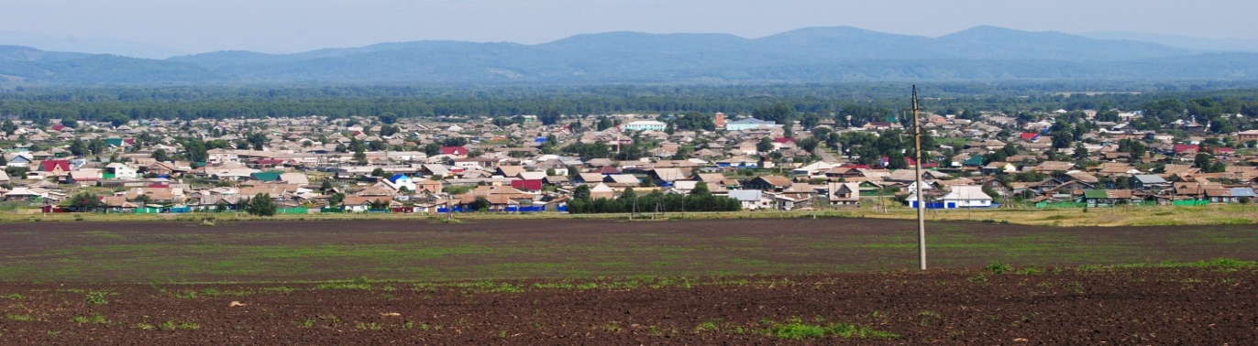

№ 14 (454) от 09 декабря 2024 г.
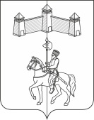
АДМИНИСТРАЦИЯ КАРАТУЗСКОГО СЕЛЬСОВЕТА

ПОСТАНОВЛЕНИЕ

05.12.2024г. с. Каратузское № 189 -П

Об обеспечении безопасности людей на водных объектах в зимний период 2024-2025 годов и весенний период 2025 года на территории МО «Каратузский сельсовет»
В целях обеспечения безопасности людей на водных объектах на территории МО «Каратузский сельсовет», во исполнение постановления администрации Каратузского района от 03.12.2024 года № 1119-п., руководствуясь действующим законодательством, ПОСТАНОВЛЯЮ:
- Утвердить план мероприятий по охране здоровья и жизни людей на водных объектах Каратузского сельсовета в зимний период 2024-2025 годов и весенний период 2025 года, (приложение №1).
- Создать манёвренную группу экстренного реагирования по охране здоровья и жизни людей на водных объектах Каратузского сельсовета в зимний период 2024-2025 годов и весенний период 2025 года, (приложение № 2).
- Поручить лицам состава манёвренной группы с участием сотрудника правоохранительных органов (по согласованию) ежемесячно проводить рейды с целью обеспечения безопасности людей на водных объектах.
- Запретить образование зимних переправ (переездов, переходов) через р. «Каратузка» в черте населенного пункта, произвести установку информационных знаков
- Организовать информационное обеспечение населения по вопросам обучения и соблюдения мер безопасности на водных объектах в зимний период.
- При проведении культурно – массовых мероприятий на водных объектах заблаговременно информировать об их проведении ОП №2 МО МВД России «Курагинский» и Государственную инспекцию по маломерным судам Федерального казенного учреждения «Центр ГИМС МЧС России по Красноярскому краю».
- Контроль над исполнением настоящего постановления оставляю за собой.
- Опубликовать настоящее постановление в печатном издании органа местного самоуправления Каратузский сельсовет «Каратузский вестник».
- Постановление вступает в силу в день, следующий за днём его официального опубликования в периодическом печатном издании «Каратузский вестник».

Глава Каратузского сельсовета А.А. Саар

Приложение № 1 к постановлению
№ 189 –П от 05.12.2024г.
ПЛАН
мероприятий по обеспечению безопасности людей на водных объектах Каратузского сельсовета в зимний период 2024-2025 годов и весенний период 2025 года.

№ | Наименование мероприятия | Срок исполнения | Ответственный
1. | Размещение наглядной агитации и запрещающих знаков на р. «Каратузка» в черте населенного пункта | В течении осенне-зимнего периода 2024-2025 годов и весенний период 2025 года | Депутаты Каратузского сельсовета.  С.В. Майснер ведущий инженер ОТ Каратузского сельсовета.
2. | Информационное обеспечение населения по вопросам обучения и соблюдения мер безопасности на водных объектах в зимний период.
3. | Организация контроля за соблюдением запретов (совместное патрулирование) |  | Администрация Каратузского сельсовета

Приложение № 2 к постановлению
№ 189 –П от 05.15.2024г.

СОСТАВ
маневренной группы экстренного реагирования по обеспечению безопасности людей на водных объектах Каратузского сельсовета в зимний период 2024-2025 годов и весенний период 2025 года.

А.А. Саар – глава Каратузского сельсовета
А.М. Болмутенко – заместитель главы администрации Каратузского сельсовета
А.В. Марущенко – Начальник ОУУП ОП №2 МО МВД России «Курагинский» (по согласованию)
М.Д. Асалбеков – Начальник службы благоустройства администрации Каратузского сельсовета
А.С Ходаков - Ведущий специалист по вопросам ЖКХ, благоустройства, транспорта и строительства Каратузского сельсовета.
С.В. Майснер – Ведущий инженер охраны труда Каратузского сельсовета

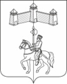
АДМИНИСТРАЦИЯ КАРАТУЗСКОГО СЕЛЬСОВЕТА

ПОСТАНОВЛЕНИЕ

05.12.2024 г. | с. Каратузское | № 190 -П
О проведении профилактических мероприятий по недопущению несчастных случаев, вызванных выпадением снега

В целях бесперебойной работы объектов жизнеобеспечения, коммунальной инфраструктуры, социальных объектов, предотвращения несчастных случаев в жилом секторе на территории в зимний и весенний периоды 2024-2025 годов, связанных с выпадением обильных осадков на территории Каратузского сельсовета , в соответствии с Федеральным законом от 06.10.1994 № 68-ФЗ «О защите населения и территорий от чрезвычайных ситуаций природного и техногенного характера руководствуясь Уставом муниципального образования «Каратузский сельсовет»,
ПОСТАНОВЛЯЮ:
1.Организовать регулярное проведение обследований подведомственных зданий и сооружений на предмет выявления накопления снежного покрова, грозящего обрушением кровли, а также наличия наледи и сосулек на кровлях зданий;
по необходимости проводить работы по очистке от снега крыш и удаления наледи и сосулек;
при проведении работ следить за соблюдением правил техники безопасности;
2.Своевременно проводить расчистку улично-дорожной сети с. Каратузское, д.Средний Кужебар, подъездных путей к источникам противопожарного водоснабжения (пирсы, гидранты);
3.Проведение разъяснительной работы с населением о необходимости очистки крыш домов, надворных построек от снега в о избежание их обрушения и придомовых территорий в целях недопущения подтопления талыми водами в весенний период 2025 года.
4.Определить места для вывоза снежных масс с территорий организаций и приусадебных участков населения
5. Опубликовать настоящее постановление в печатном издании органа местного самоуправления Каратузский сельсовет «Каратузский вестник».
6.Контроль над выполнением настоящего постановления оставляю за собой.

Глава Каратузского сельсовета А.А Саар

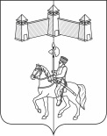
КАРАТУЗСКИЙ СЕЛЬСКИЙ СОВЕТ ДЕПУТАТОВ
КАРАТУЗСКОГО РАЙОНА КРАСНОЯРСКОГО КРАЯ

РАСПОРЯЖЕНИЕ

09.12.2024г. с. Каратузское №06-с/с

1. Руководствуясь ст. 21, 24 Устава Каратузского сельсовета, п.3 ст.5 Регламента Каратузского сельского Совета депутатов, созвать очередную сессию Каратузского сельского Совета депутатов VI созыва 20 декабря 2024 года в 14.00 часов в здании администрации Каратузского сельсовета по адресу: с.Каратузское, ул.Ленина, 30, кабинет №3, с предполагаемой повесткой дня сессии:
1) О бюджете Каратузского сельсовета на 2025 год и плановый период 2026-2027 годы.
2) Разное.
2. На очередную сессию сельского Совета депутатов приглашаются: прокурор района, глава сельсовета, заместитель главы сельсовета, специалисты администрации сельсовета, руководители учреждений и организаций, всех форм собственности, жители сельсовета.
3. Администрации Каратузского сельсовета оповестить население о созыве очередной сессии через официальный сайт администрации Каратузского сельсовета и печатное издание «Каратузский вестник».
4. Контроль за исполнением настоящего Распоряжения оставляю за собой.
5. Распоряжение вступает в силу со дня его подписания.

Председатель Каратузского
сельского Совета депутатов И.В.Булгакова

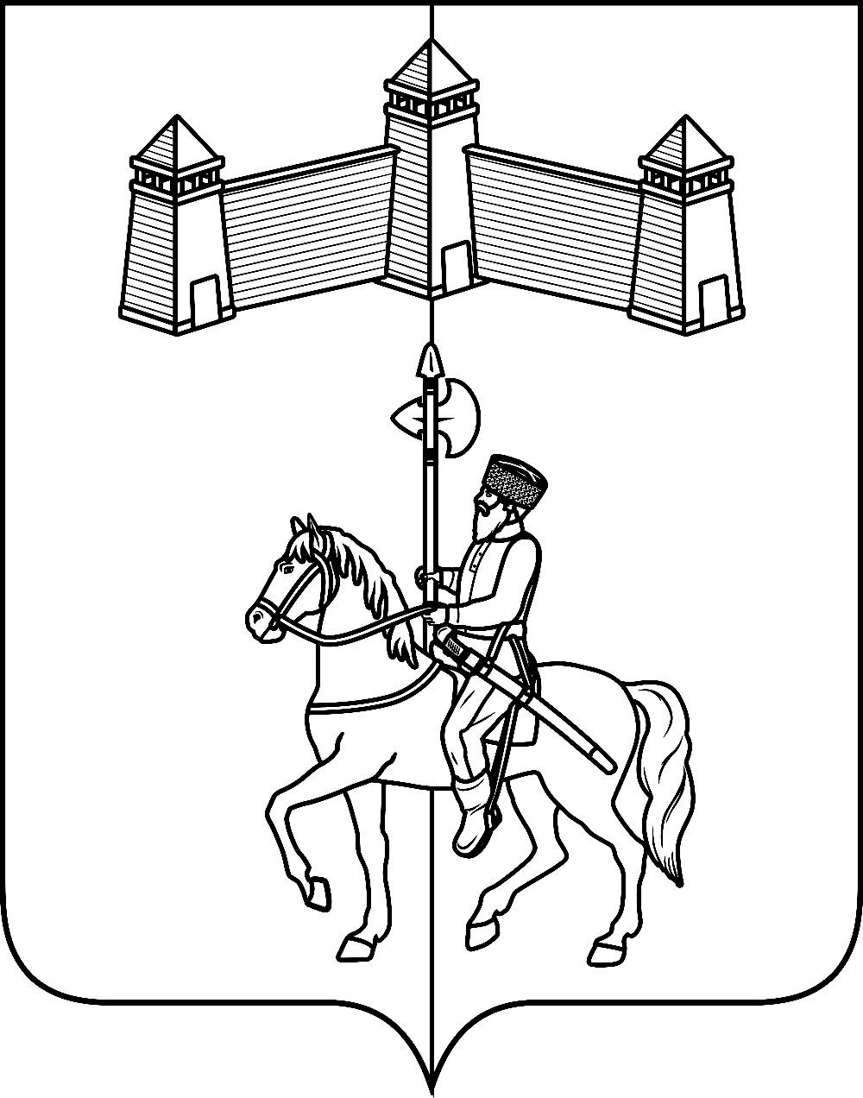
КАРАТУЗСКИЙ СЕЛЬСКИЙ СОВЕТ ДЕПУТАТОВ
КАРАТУЗСКОГО РАЙОНА КРАСНОЯРСКОГО КРАЯ

РЕШЕНИЕ

09.12.2024г. с.Каратузское № Р-176

О внесении изменений в Положение об оплате труда лиц, замещающих муниципальные должности, осуществляющих свои полномочия на постоянной основе, и муниципальных служащих в Каратузском сельсовете, утвержденное решением от 16.05.2022г. №13-87

В соответствии с Федеральным законом от 06.10.2003 № 131-ФЗ «Об общих принципах организации местного самоуправления в Российской Федерации», Федерального закона от 02.03.2007 № 25-ФЗ «О муниципальной службе в Российской Федерации», Закона Красноярского края от 24.04.2008 № 5-1565 «Об особенностях правового регулирования муниципальной службы в Красноярском крае», Постановления Совета администрации Красноярского края от 29.12.2007 № 512-п «О нормативах формирования расходов на оплату труда депутатов, выборных должностных лиц местного самоуправления, осуществляющих свои полномочия на постоянной основе, лиц, замещающих иные муниципальные должности, и муниципальных служащих», руководствуясь Уставом Каратузского сельсовета Каратузского района Красноярского края, Каратузский сельский Совет депутатов
РЕШИЛ:
1. Внести в Положение об оплате труда лиц, замещающих муниципальные должности, осуществляющих свои полномочия на постоянной основе, и муниципальных служащих в Каратузском сельсовете, утвержденное решением от 16.05.2022г. №13-87 следующие изменения:
1.1. В пункте 7 статьи 3 Положения цифры «3000» заменить цифрами «6200».
  - В пункте 3 статьи 9 Положения цифры «3000» заменить цифрами «6200».
  - 2. Контроль за исполнением настоящего Решения возложить на постоянную комиссию по законности и социальной политике.
3. Решение вступает в силу в день, следующий за днем его официального опубликования в печатном издании «Каратузский Вестник», но не ранее 01.01.2025г.

Председатель Совета депутатов  ______________ И.В.Булгакова | Глава сельсовета  ______________ А.А. Саар

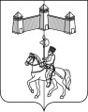
АДМИНИСТРАЦИЯ КАРАТУЗСКОГО СЕЛЬСОВЕТА
КАРАТУЗСКОГО РАЙОНА КРАСНОЯРСКОГО КРАЯ

ПОСТАНОВЛЕНИЕ

09.12.2024г. с.Каратузское №194-П

О внесении изменений в положение об оплате труда работников администрации Каратузского сельсовета, не являющихся лицами, замещающими муниципальные должности и должности муниципальной службы, утвержденное постановлением от 21.08.2023г. №108-П

В соответствии с Трудовым кодексом Российской Федерации, Бюджетным кодексом Российской Федерации, Федеральным законом от 06.10.2003 № 131-ФЗ «Об общих принципах организации местного самоуправления в Российской Федерации», решением Каратузского сельского Совета депутатов от 11.08.2023г. №Р-131 «Об утверждении Положения о системе оплаты труда работников муниципальных бюджетных учреждений и работников органов местного самоуправления, не являющихся лицами, замещающими муниципальные должности, и муниципальными служащими, финансируемых за счет средств местного бюджета», руководствуясь Уставом Каратузского сельсовета Каратузского района Красноярского края,
ПОСТАНОВЛЯЮ:
- Внести в положение об оплате труда работников администрации Каратузского сельсовета, не являющихся лицами, замещающими муниципальные должности и должности муниципальной службы, утвержденное постановлением от 21.08.2023г. №108-П, следующие изменения:
1.1. В абзаце 2 пункта 4.7 раздела 4 слова «три тысячи» заменить словами «шесть тысяч двести».
- Контроль за выполнением настоящего постановления оставляю за собой.
- Настоящее постановление вступает в силу в день, следующий за днем его официального опубликования в печатном издании «Каратузский Вестник», но не ранее 01.01.2025г.

Глава администрации
Каратузского сельсовета А.А.Саар

АДМИНИСТРАЦИЯ КАРАТУЗСКОГО СЕЛЬСОВЕТА
КАРАТУЗСКОГО РАЙОНА КРАСНОЯРСКОГО КРАЯ

ПОСТАНОВЛЕНИЕ

09.12.2024г. с.Каратузское №195-П

О внесении изменений в положение об оплате труда работников Муниципального бюджетного учреждения «Каратузская сельская централизованная бухгалтерия», утвержденное постановлением от 21.08.2023г. №109-П

В соответствии с Трудовым кодексом Российской Федерации, Бюджетным кодексом Российской Федерации, Федеральным законом от 06.10.2003 № 131-ФЗ «Об общих принципах организации местного самоуправления в Российской Федерации», решением Каратузского сельского Совета депутатов от 11.08.2023г. №Р-131 «Об утверждении Положения о системе оплаты труда работников муниципальных бюджетных учреждений и работников органов местного самоуправления, не являющихся лицами, замещающими муниципальные должности, и муниципальными служащими, финансируемых за счет средств местного бюджета», руководствуясь Уставом Каратузского сельсовета Каратузского района Красноярского края,
ПОСТАНОВЛЯЮ:
- Внести в положение об оплате труда работников Муниципального бюджетного учреждения «Каратузская сельская централизованная бухгалтерия», утвержденное постановлением от 21.08.2023г. №109-П, следующие изменения:
1.2. В абзаце 2 пункта 4.7 раздела 4 слова «три тысячи» заменить словами «шесть тысяч двести».
- Контроль за выполнением настоящего постановления оставляю за собой.
- Настоящее постановление вступает в силу в день, следующий за днем его официального опубликования в печатном издании «Каратузский Вестник», но не ранее 01.01.2025г.

Глава администрации
Каратузского сельсовета А.А.Саар

Выпуск номера подготовила администрация Каратузского сельсовета.
Тираж: 5 экземпляров.
Адрес: село Каратузское улица Ленина 30

